- 在服务器上建立DHCP服务器，IP地址为172.23.202.4
设置如下所示：
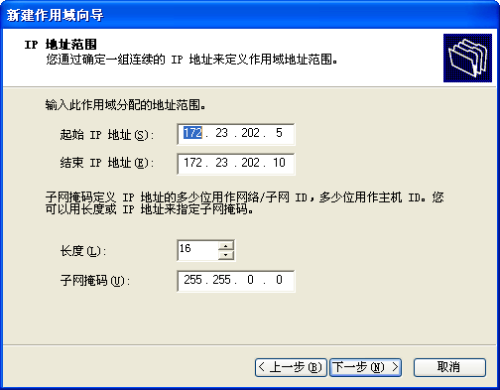
- 用用户机去申请ip地址
网络拓扑图如下：
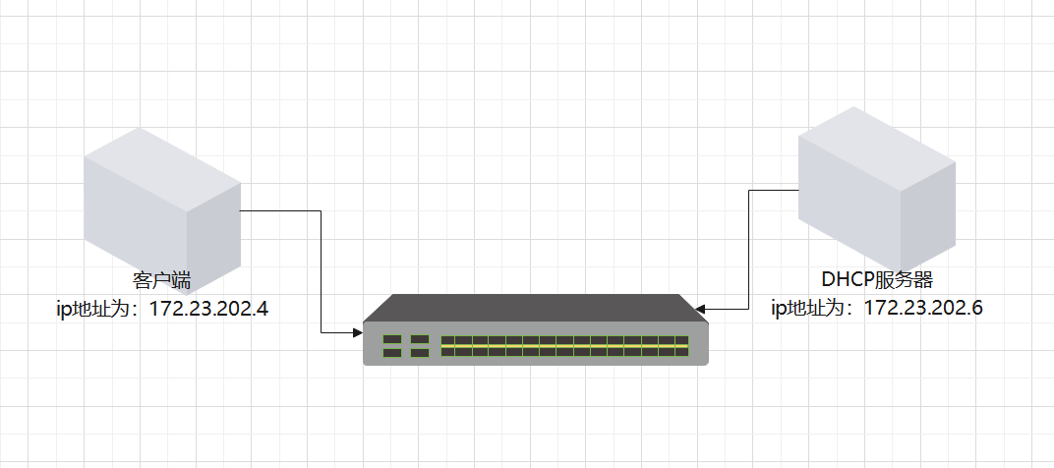
因为用户请求ip地址需要向局域网内的DHCP服务器发送广播报文，而能够首先回复的DHCP将为该用户分配ip地址，我发现局域网内为我分配ip地址的DHCP服务器ip为172.23.202.6
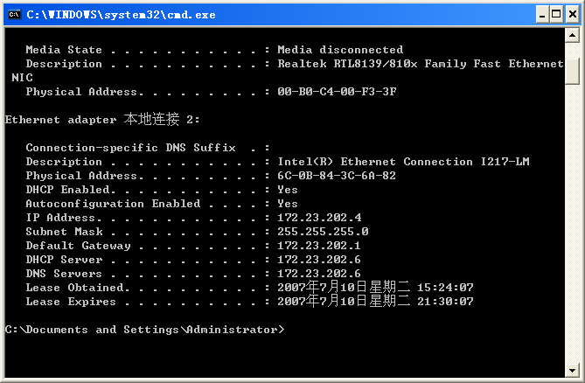
然后我抓取了DHCP报文，过滤器设置为bootp，可以看到这两个报文，由本地主机发往DHCP服务器，由于源主机没设置为0.0.0.0，所以这里不查看最早的广播请求报文：

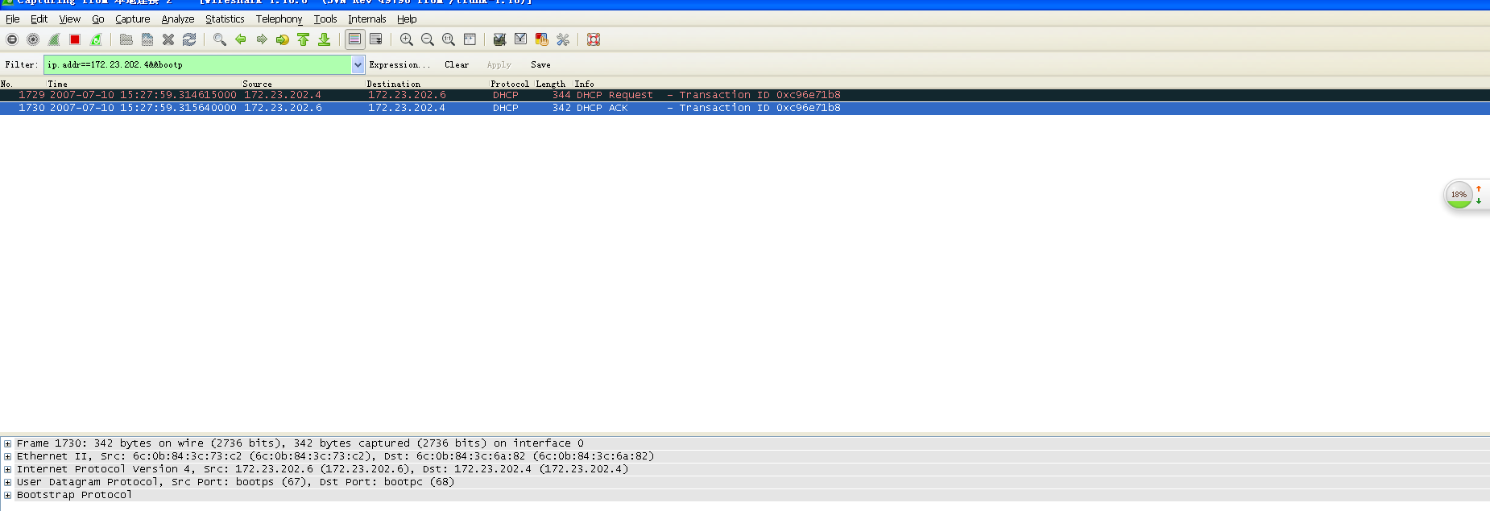
有一个DHCP请求报文，发送给各个DHCP服务器，回答报文由由服务器发给客户端，首先收到的报文使得客户端得到了ip地址的分配信息，因而得到了一个ip。
打开报文：
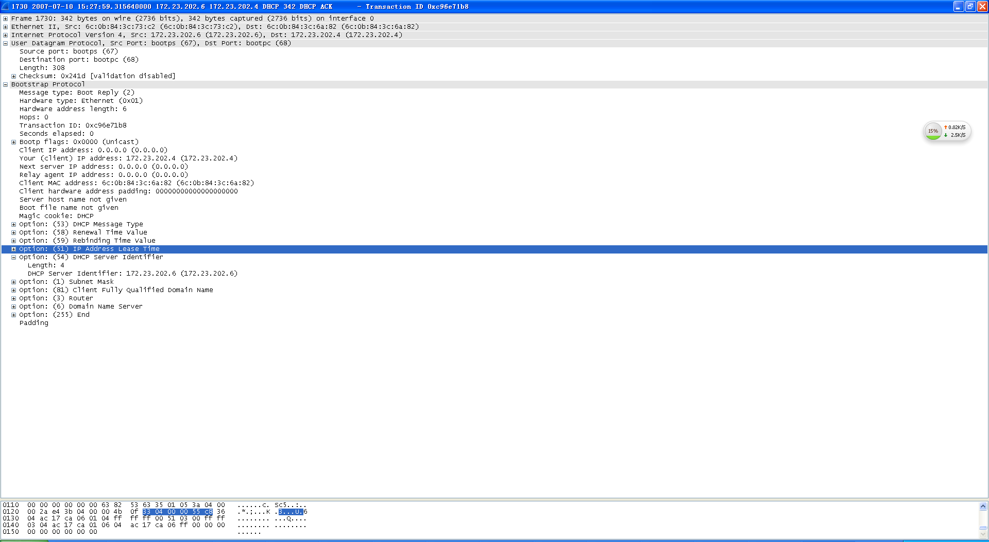
可以看到DHCP的提供方为172.23.202.6主机
- 采用Ipconfig/release强制解除租约和ipconfig/renew强制更新租约，分别如图所示
